國立中壢高商99年度健康促進活動/學生音樂會
辦理單位：訓育組
活動名稱：學生音樂會
一、活動日期時間：100年4月13日

二活動內容：
- 活動地點：本校游藝館。
- 活動內容：全校同學參與學生音樂會演出

三活動情形與成效:
1. 參加人員約1800人。
2. 活動成效：提升學生藝術氣息，陶冶身心。

國立中壢高商99年度健康促進活動/資料相片/學生音樂會照片
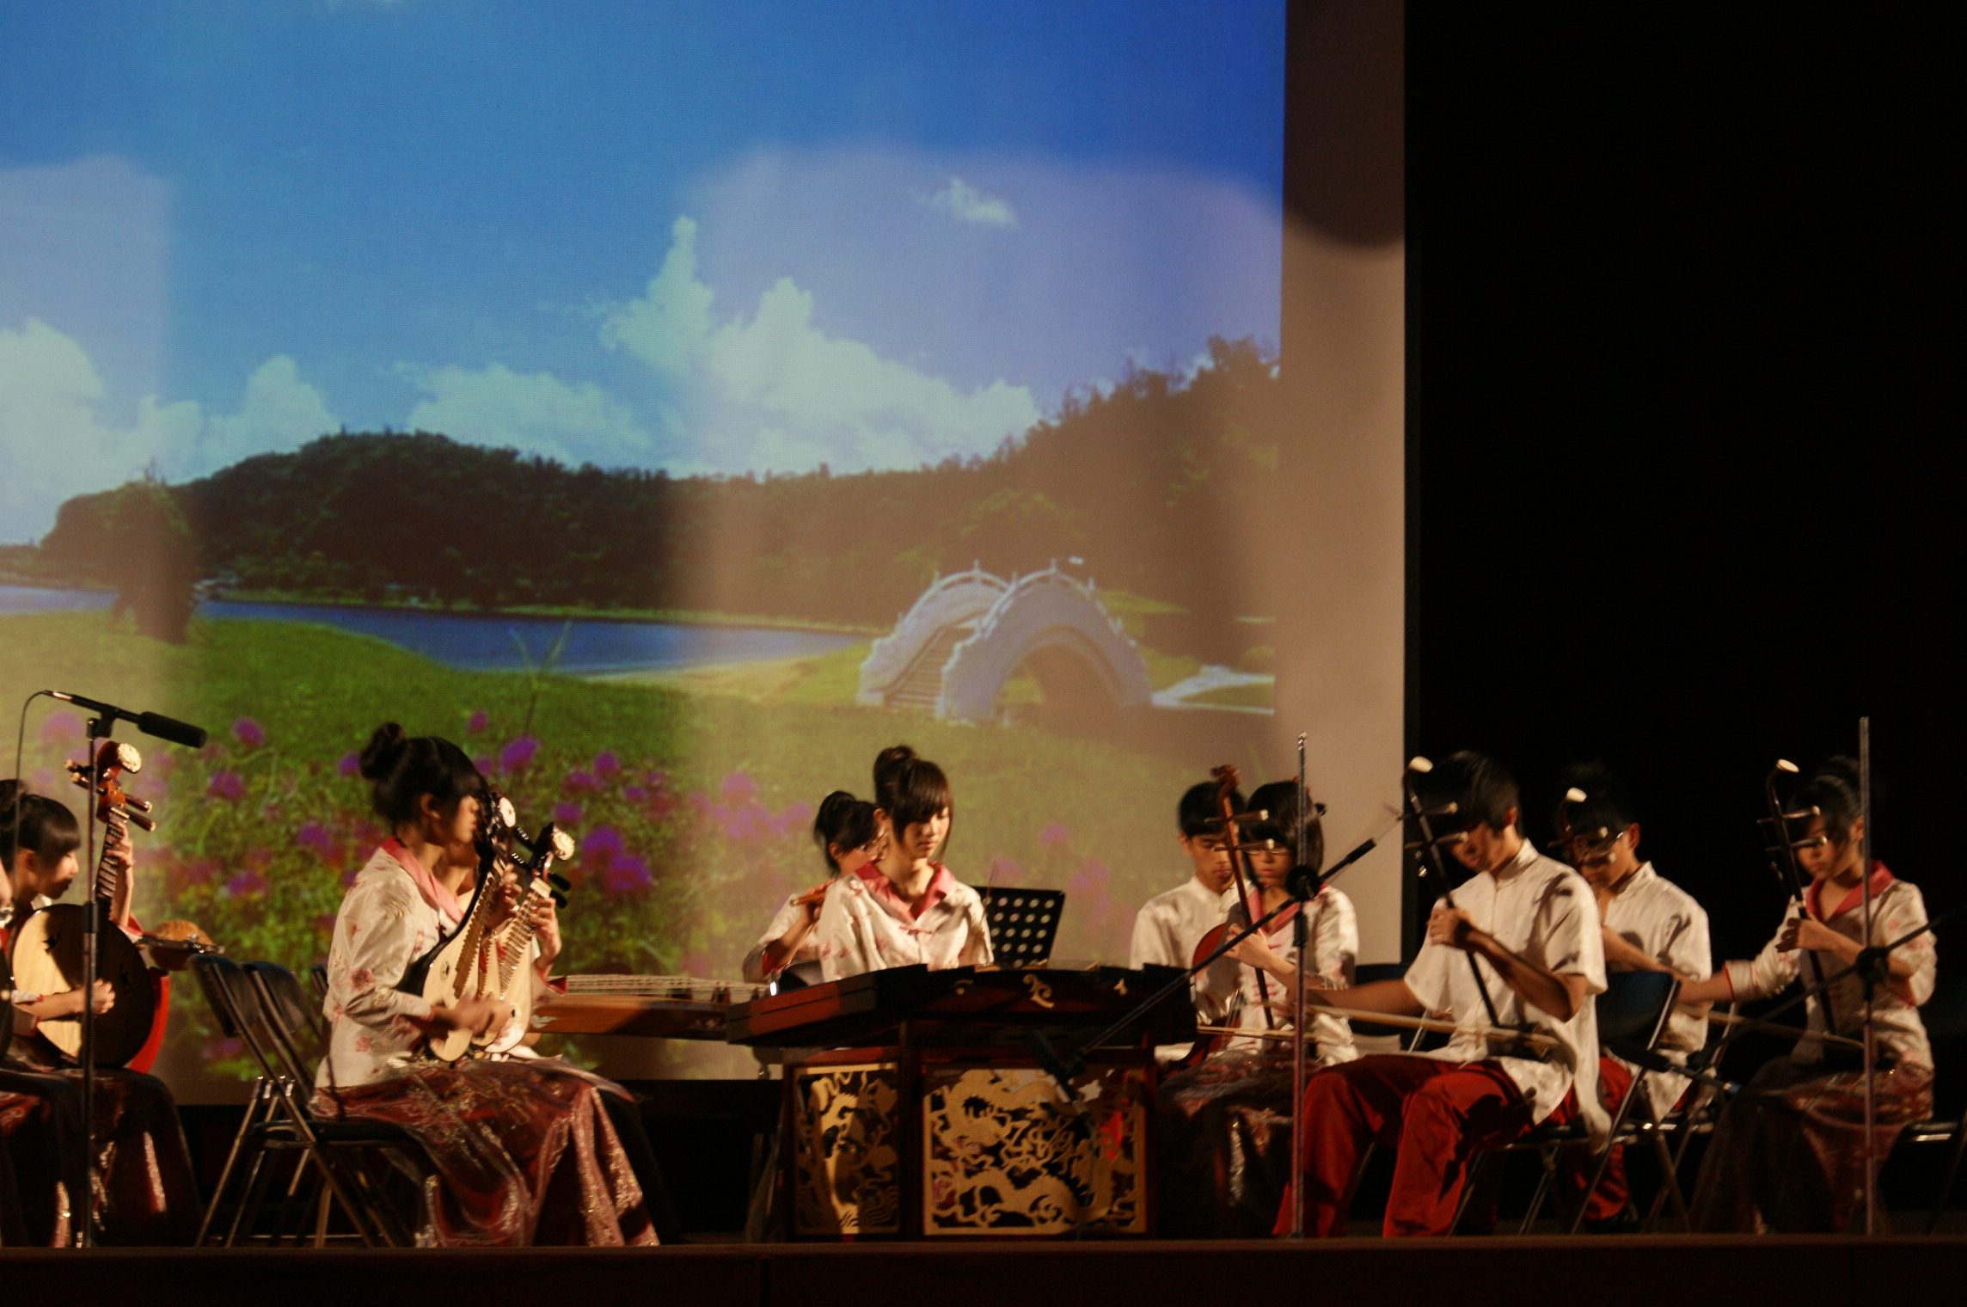
說明： 學生音樂會集錦一
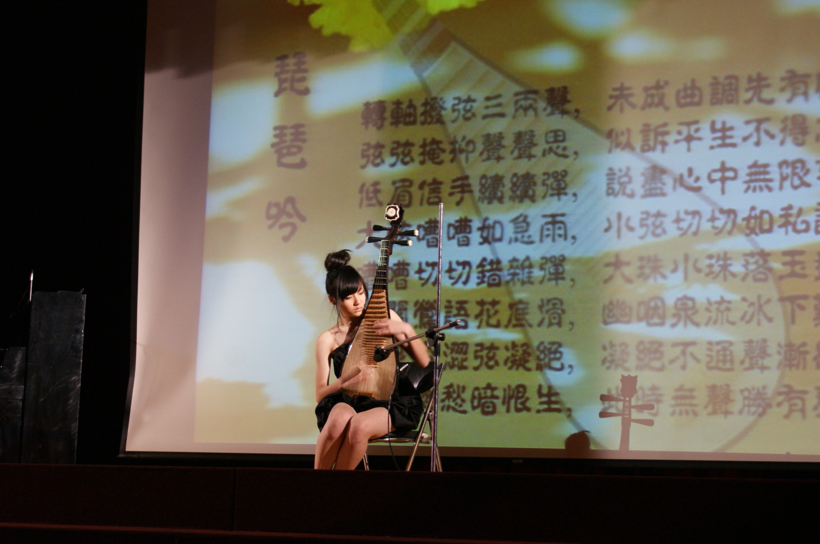
說明：學生音樂會集錦二

國立中壢高商99年度健康促進活動/資料相片/學生音樂會照片
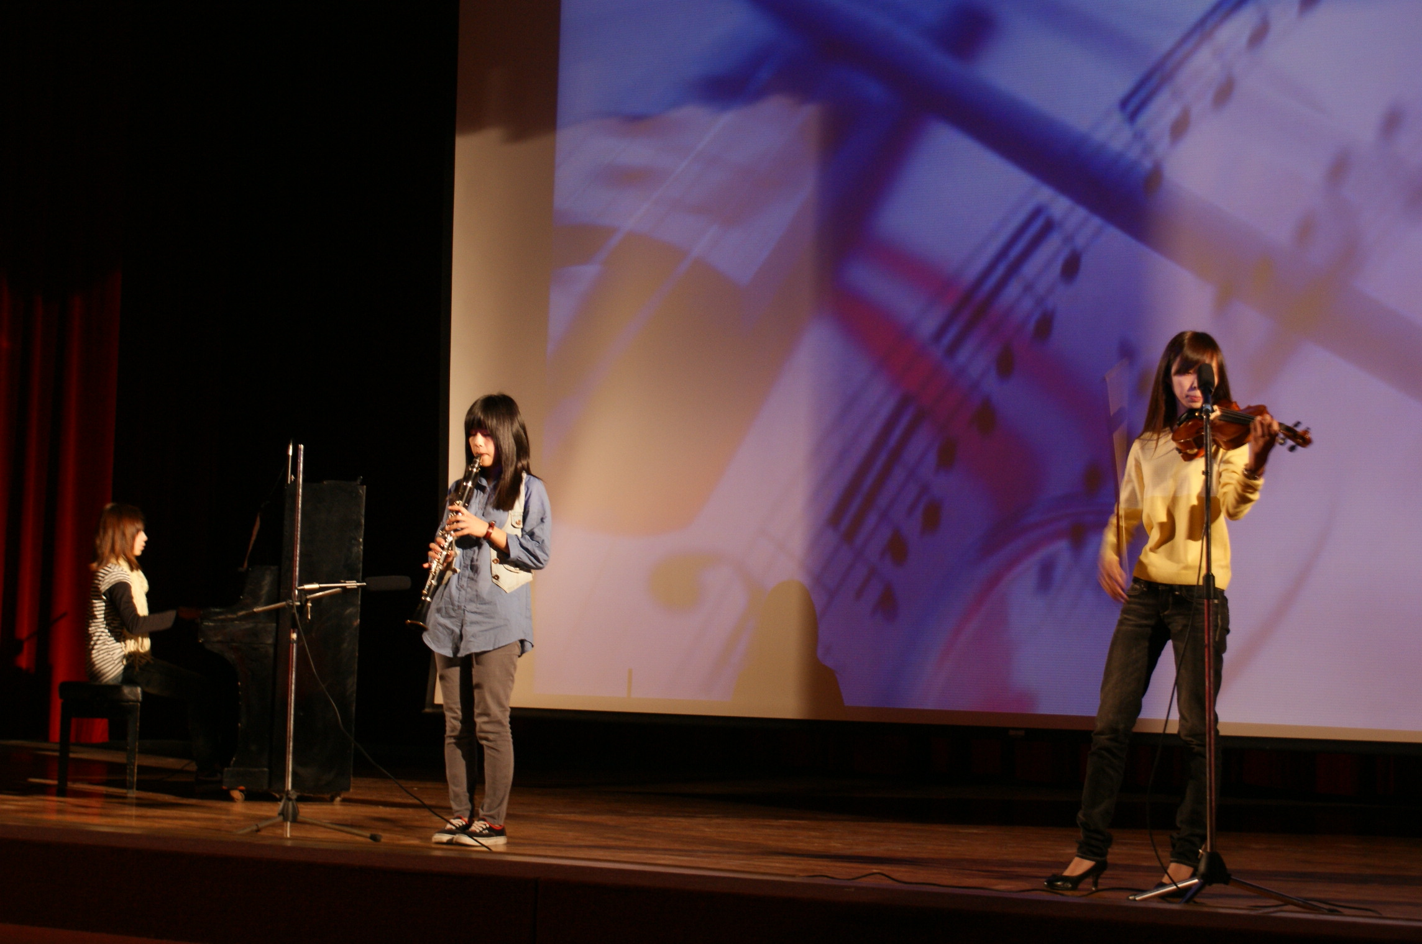
說明： 學生音樂會集錦三
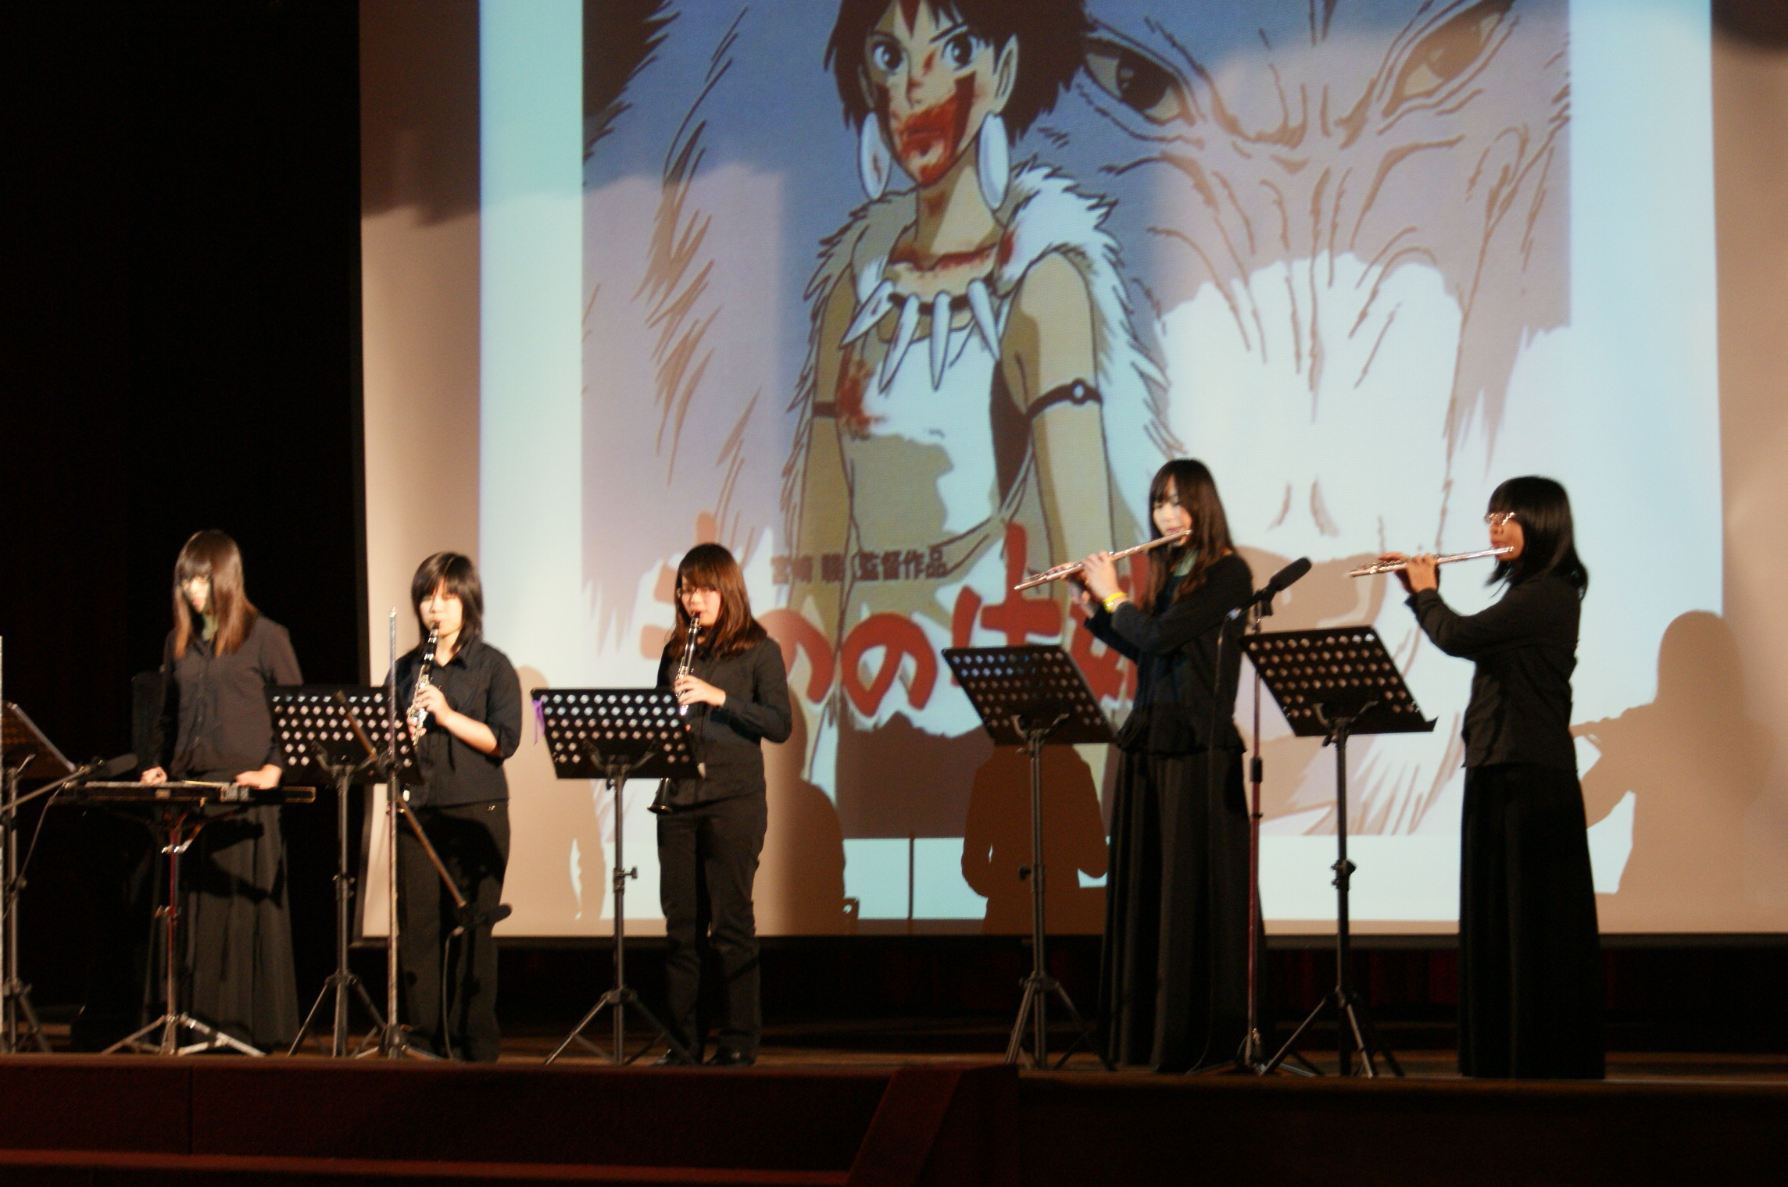
說明：學生音樂會集錦四

